Valor do peso real não está sendo carregado no campo.

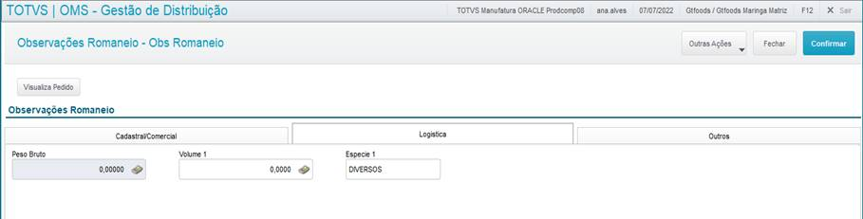

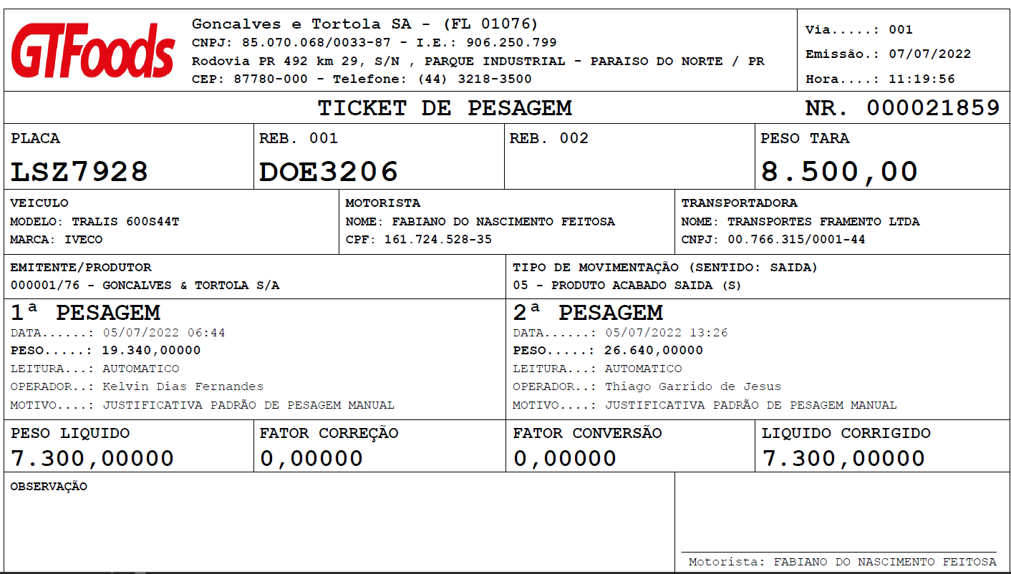

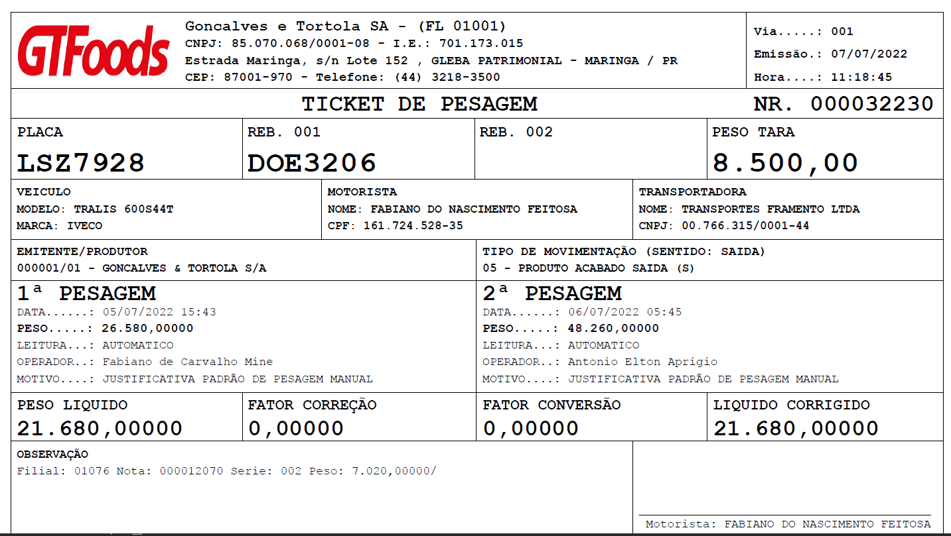

O peso real deveria considerar os pesos da abertura na viagem filha (19.340) e no fechamento da viagem mãe (48.260). O valor correto para o cálculo de frete ficaria:

48.260 – 19.340 = **28.920**

